تابع الفصل الثاني




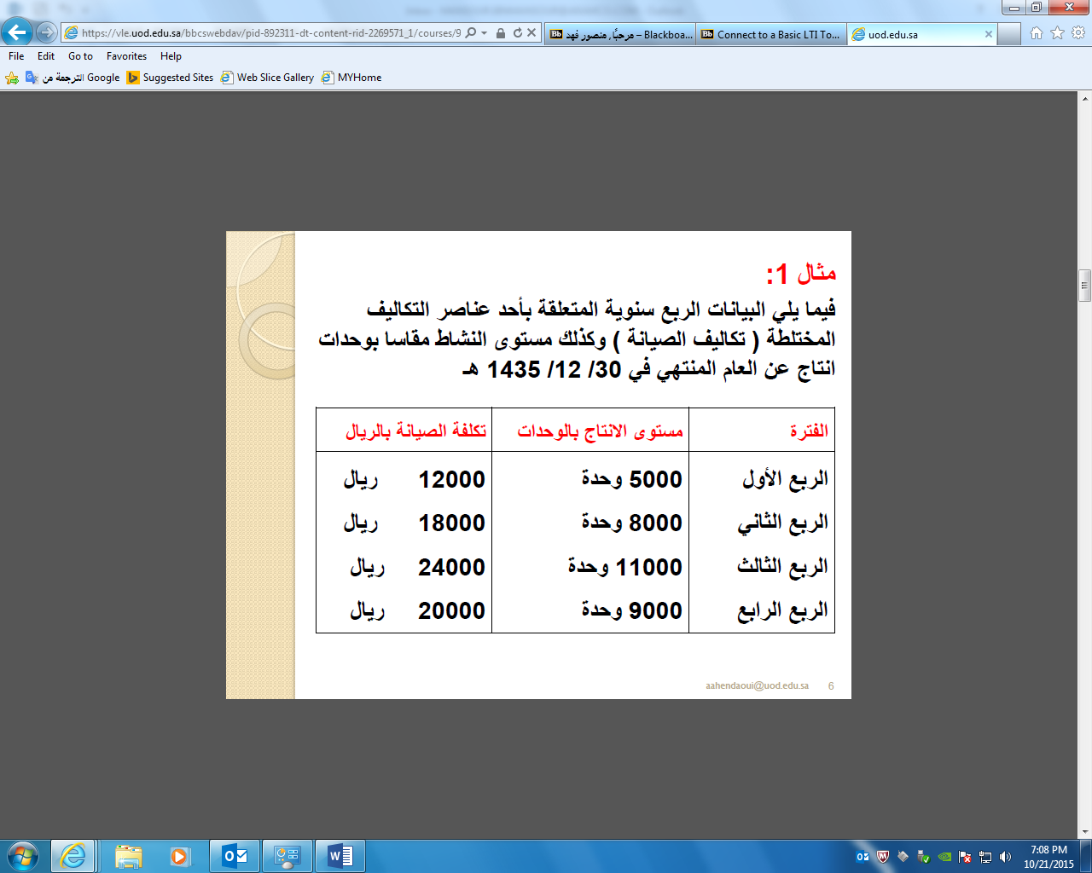

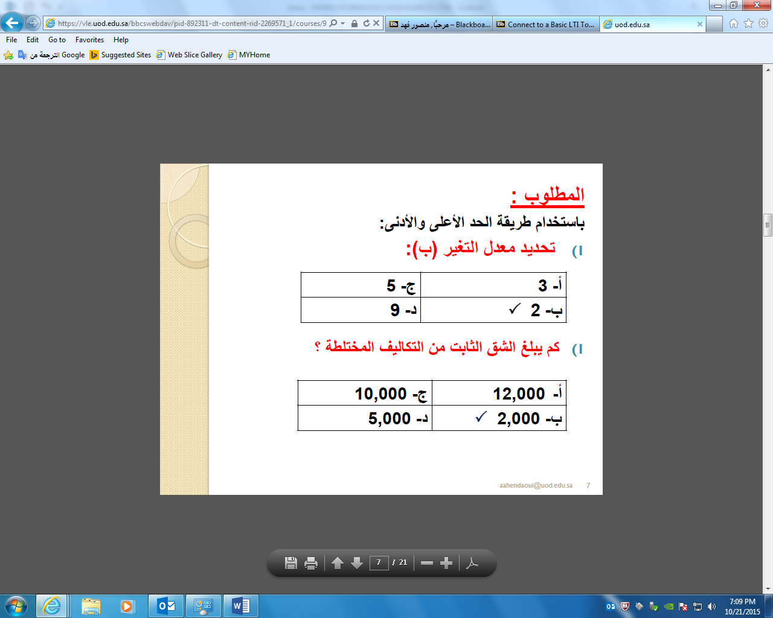
بالبدايه لازم احدد اعلى مستوى نشات واق مستوى نشاط والتكلفة بينهما
الربع الاول الادنى 5000 و 12000 التكلفة
والاعلى الربع الثالث 11000 و 24000 التكلفة
القانون هو :

ص = التكاليف المختلطة
أ = الشق الثابت
ب = معدل التغير
ب * س = الشق المتغير او التكاليف المتغيره
اول شي نطلع ال ب بالقانون اللي هذا
ب= 24000 – 12000 / 11000 – 5000 = 2
طلعنا ال ب .... الحين نبي نطلع ال أ اوكي ؟ طيب كيف نطلع ال أ ؟
عندي طريقتين
1- عند اعلى مستوى نشاط : ص = أ + ب * س
ص بنحسبها 24000 عند اعلى مستوى يصير
24000 = أ + ب اللي هي (2) * س اللي هي 11000 لاننا طبقنا على اعلى مستوى نشاط
ال 24000 بتروح بالسالب يصير
أ = 24000 – (+ (2 * 11000) ) اللي هو 22000 = 2000
2- عند ادنى مستوى نشاط بيطلع نفس الناتج بعد.

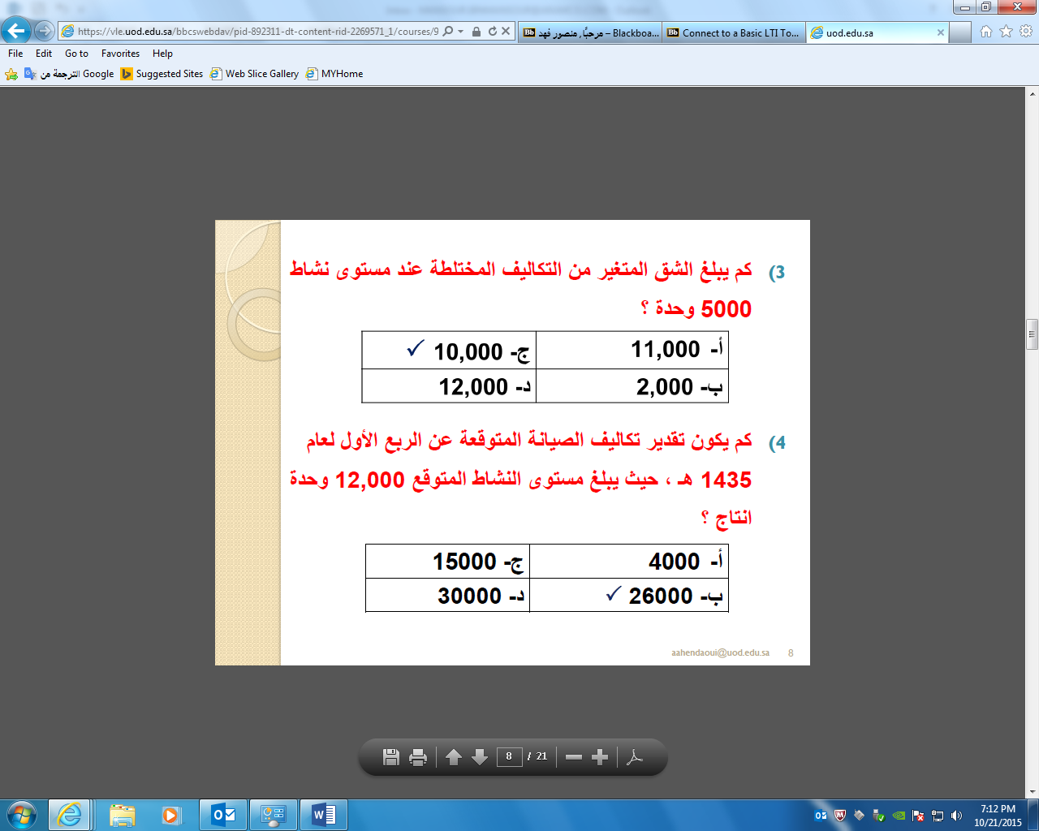
الشق المتغير عند 5000 وحده
نرجع لمعادلتي ص = أ + ب * س
ص = 2000 + 2 * س
والشق المتغير مثل ماقلنا اللي هي ب * س
2 * 5000 اللي معطيني اياها يطلع 10 الاف

اسهل من شرب المويه
نرجع لمعادلتنا ص= 2000 + 2 * س
ص = 2000 + 2 * 12000 اللي هو معطينا اياها
= 26000

هذا اللي تحت نفس المثال طبقو نفس المعادلات ونفس الشرح وبحطلكم صورة شرح الدكتور

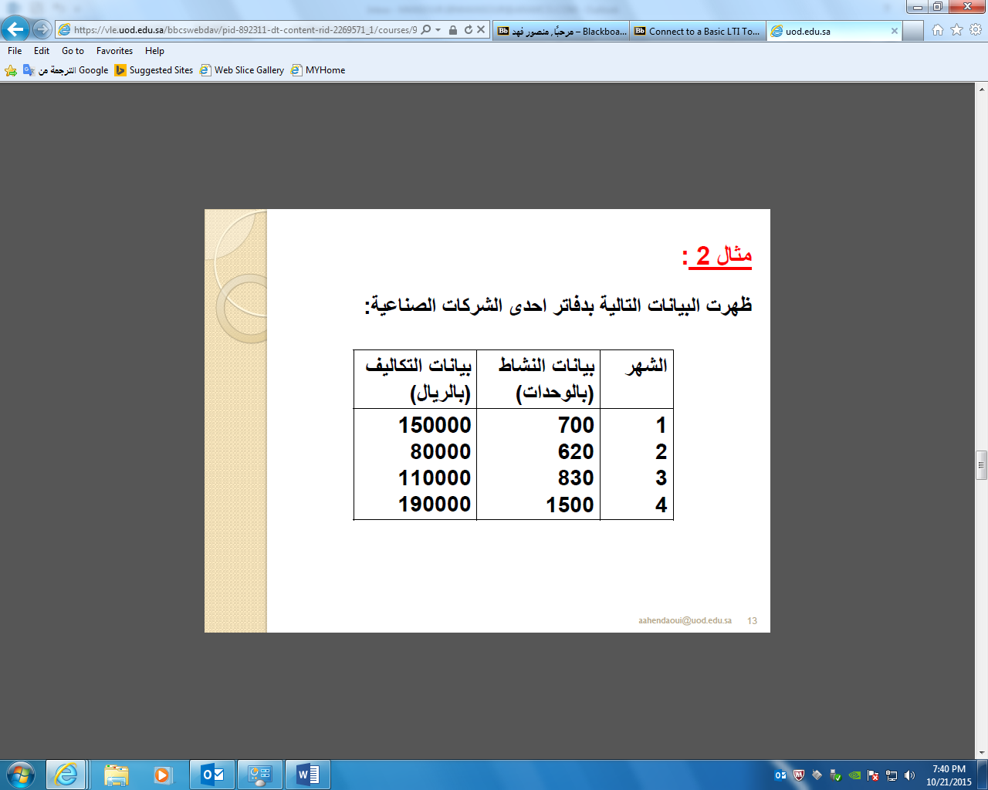
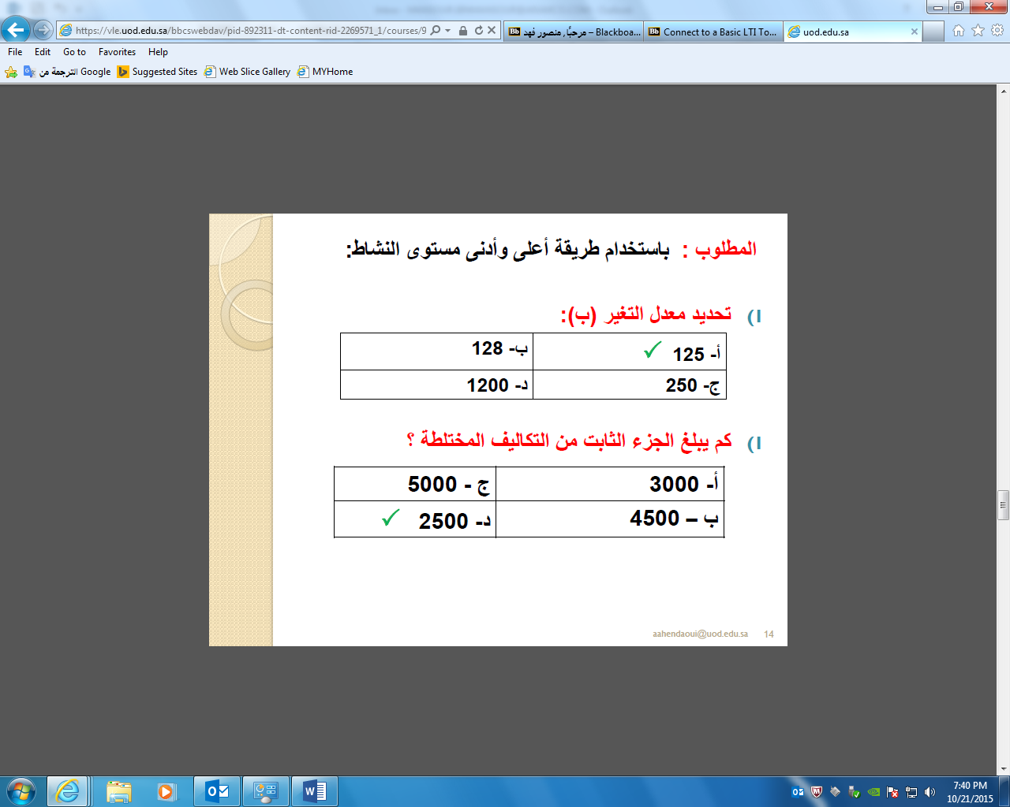
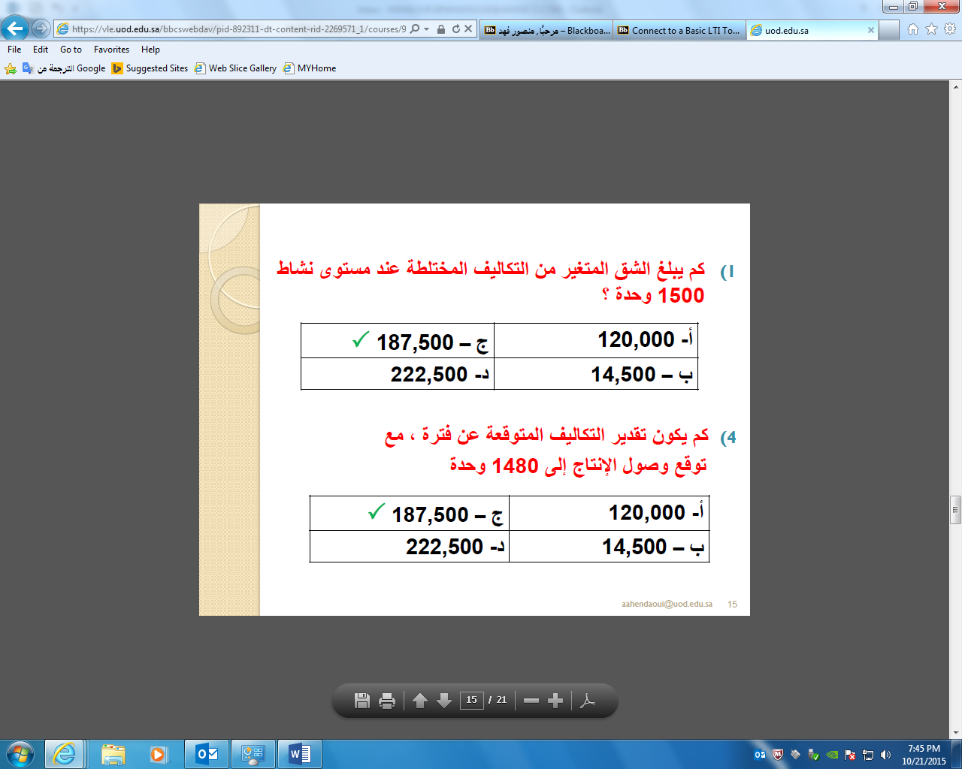

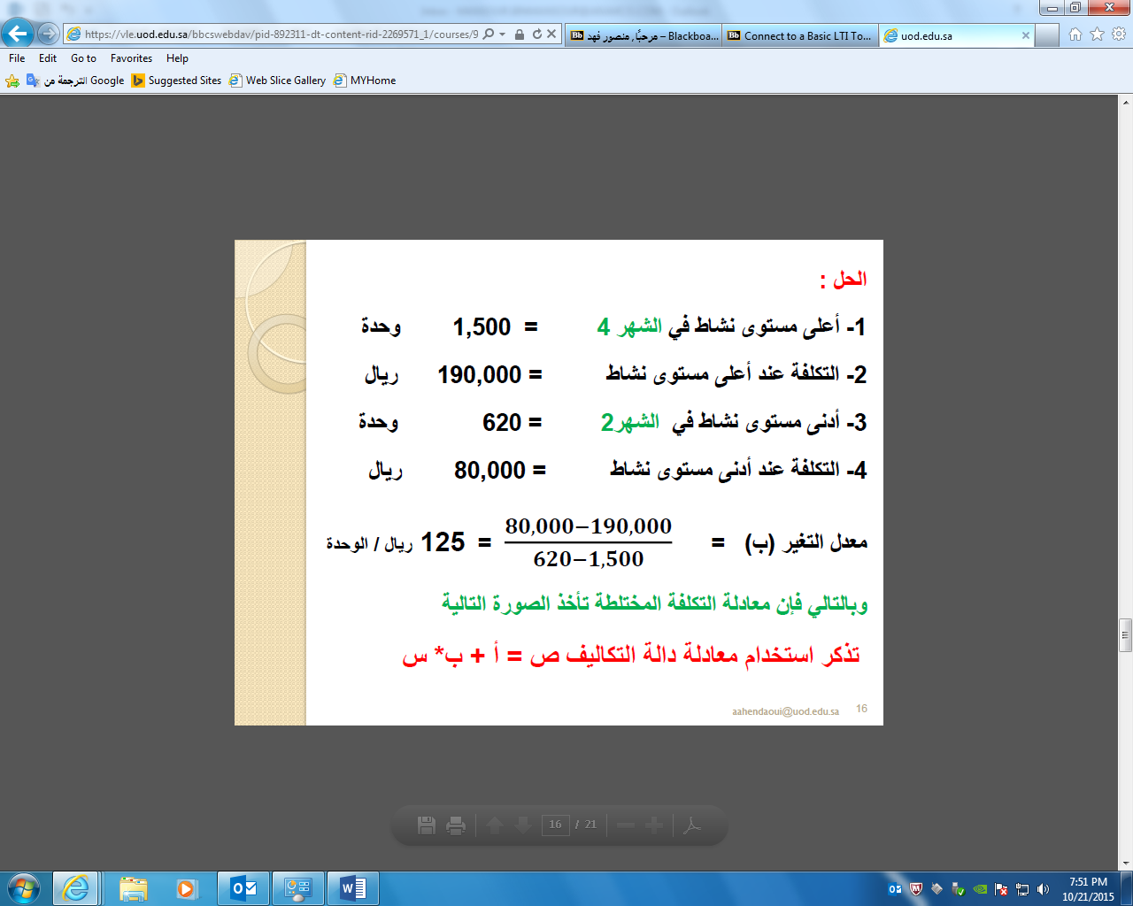
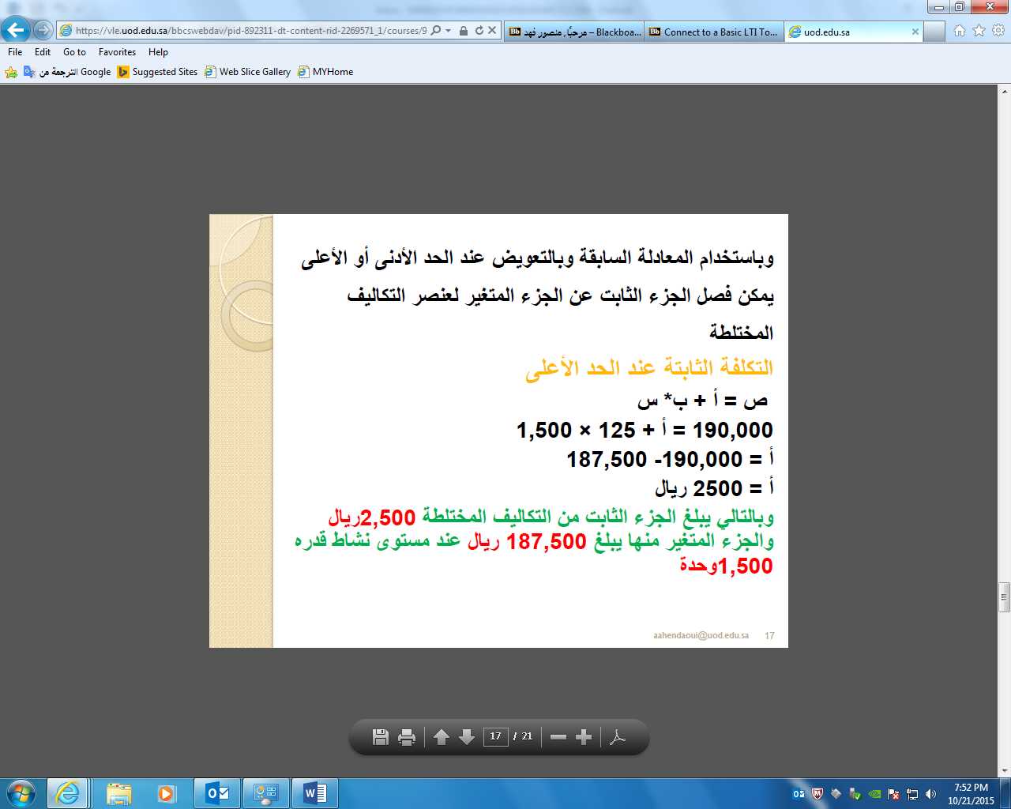

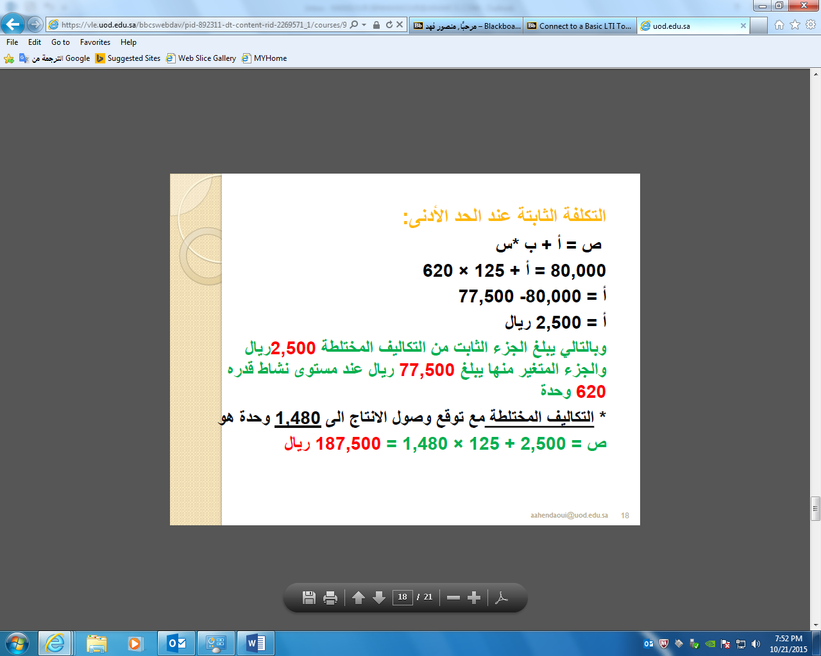

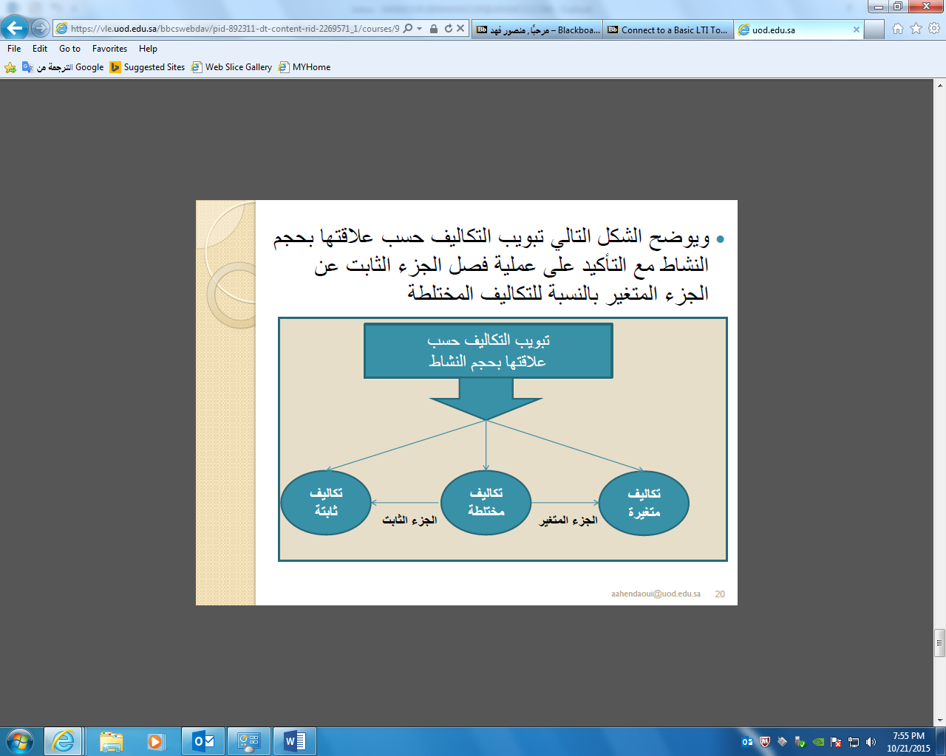

اخر المحاضره قام يشرح الطريقة على الاكسل كيف نطلعها وما اتوقع اننا راح نحتاجها لاننا ماراح نستخدم كمبيوترات.



